Документация

Дипломная работа по теме:

«Анализ продаж велосипедов (поиск инсайтов,

составление рекомендаций стейкхолдерам)»

Профессия «Аналитик данных», DA-101
Губский А.А.

г. Челябинск, 2024
Оглавление

Введение……………………………………………………………………...2 стр.

I. Описание исходного датасета и типов данных………………………….3 стр.

II. Обработка данных……………………………………………………….. 3 стр.

III. Анализ данных для стейкхолдеров……………………………………..4 стр.
- Самые популярные модели велосипедов и средняя цена каждой
модели…………………………………………………………………..4 стр.
2) Зависимость между типом велосипеда и возрастом покупателя……5 стр.
3) Визуализация распределения возраста покупателей………………...6 стр.
4) Определение среднего количества продаж по месяцам за все года...7 стр.
5) Визуализация зависимости возраста покупателя от
цены велосипеда……………………………………………………………...8 стр.
6) Визуализация зависимости пола покупателя от количества купленных велосипедов ………………………………………………………………….9 стр.
7) Корреляционный анализ……………………………………………...10 стр.

IV. Итоги проекта………………………………………………………….10 стр.

Введение

В данном проекте будет проведено исследование данных сети магазинов по продажам велосипедов с целью найти ключевые точки роста и предложить необходимые управленческие решения стейкхолдерам.

Задачи:
- Выяснить, какие модели велосипедов пользуются большим спросом (предоставить рекомендации руководителям отдела закупок). На основании выводов определить, для каких моделей велосипедов необходимо скорректировать стоимость (предоставить рекомендации менеджерам по ценообразованию)
- Найти зависимость между покупаемыми типами велосипедов и возрастом покупателей (предоставить рекомендации отделу маркетинга)
- Визуализировать распределение возраста покупателей велосипедов для понимания основной возрастной категории покупателей (предоставить рекомендации отделу маркетинга)
- Выяснить, в каком месяце происходят самые активные продажи велосипедов, определить среднее количество продаж по месяцам (предоставить рекомендации руководителям отдела закупок)
- Проверить зависимость возраста покупателя от цены на велосипед (предоставить рекомендации отделу маркетинга)
- Проверить зависимость пола покупателя от количества купленных велосипедов (предоставить рекомендации отделу маркетинга)
- Произвести корреляционный анализ (методы оплаты и количество покупок)

Ответы на данные вопросы помогут улучшить свои показатели в будущем следующим стейкхолдерам:
- Руководителям отдела закупок (понимание спроса на модели велосипедов)
- Менеджерам по ценообразованию (понимание на какие модели необходимо поднять цену или сделать скидку для увеличения объемов продаж)
- Отделу маркетинга (понимание целевой аудитории покупателей для реализации эффективных рекламных кампаний)
- Руководителям отдела продаж (проверка необходимости введения новых методов оплаты)

I. Описание исходного датасета и типов данных

Для исследования был взят датасет «Bike Sales Data of 100k» со статистикой продаж велосипедов.

№ | Имя столбца | Описание | Тип данных
 | Sale_ID | Уникальный идентификатор для каждой продажи | int64
 | Date | Дата продажи в формате ДД-ММ-ГГГГ | object
 | Customer_ID | Уникальный идентификатор для каждого клиента | int64
 | Bike_Model | Модель проданного велосипеда | object
 | Price | Цена проданного велосипеда | float64
 | Quantity | Количество велосипедов, проданных в транзакции | int64
 | Store_Location | Местоположение велосипеда, где была произведена продажа | object
 | Salesperson_ID | Уникальный идентификатор продавца | int64
 | Payment_Method | Используемый метод оплаты | object
 | Customer_Age | Возраст клиента | int64
 | Customer_Gender | Пол клиента | object

II. Обработка данных

В ходе исследования качества данных были произведены следующие действия:
- Произведена проверка на пропуски - данные значения отсутствуют
- Произведена проверка на наличие дубликатов – данные значения отсутствуют
- Произведена проверка столбца «Customer_Age» на наличие аномалий по возрасту покупателя – аномалии отсутствуют, все значения положительные и находятся в разумном диапазоне
- Все имена столбцов были приведены к нижнему регистру для удобства написания запросов к данным
- Столбец «Date» - формат даты приведен к общему системному формату
Вывод: в данных изначально отсутствуют пустые значения, дубликаты и аномалии, качество данных – высокого уровня.

III. Анализ данных для стейкхолдеров

1. Самые популярные модели велосипедов и средняя цена каждой модели

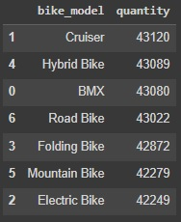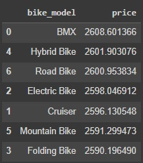

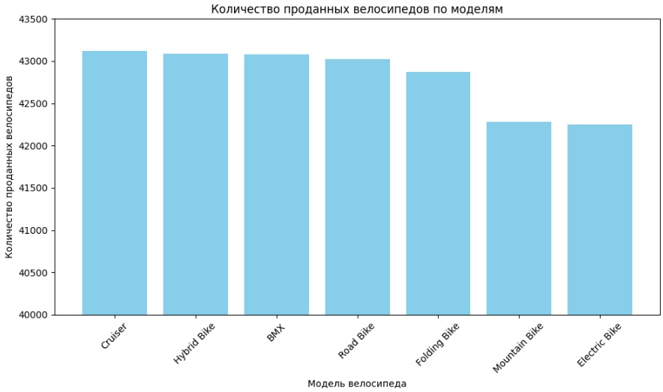

Вывод:
Все представленные в магазинах модели велосипедов пользуются примерно одинаковым спросом, самые низкие продажи среди велосипедов с электрическим приводом, самая популярная модель – прогулочный велосипед.

Рекомендации стейкхолдерам:
Руководителям отдела закупок сконцентрироваться на закупке таких моделей велосипедов как прогулочные, гибридные, BMX т.к. они пользуются повышенным спросом. Менеджерам по ценообразованию стоит пересмотреть цены на велосипеды с электрическим приводом, целесообразно устроить акцию, сделать скидку на этот тип велосипедов.

2. Зависимость между типом велосипеда и возрастом покупателя

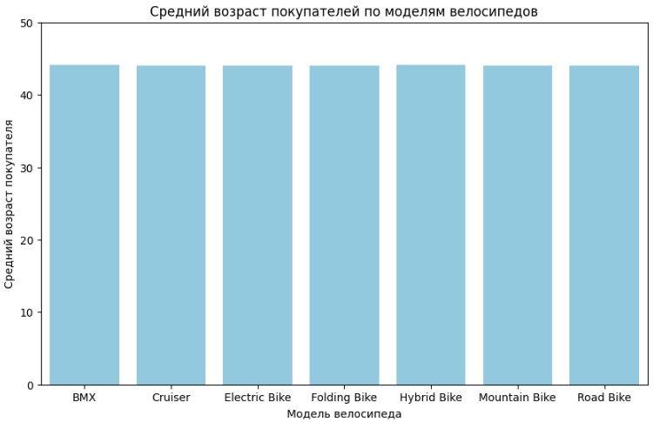

Укажем диапазон значений среднего возраста от 43 до 45 лет для видимости отличий

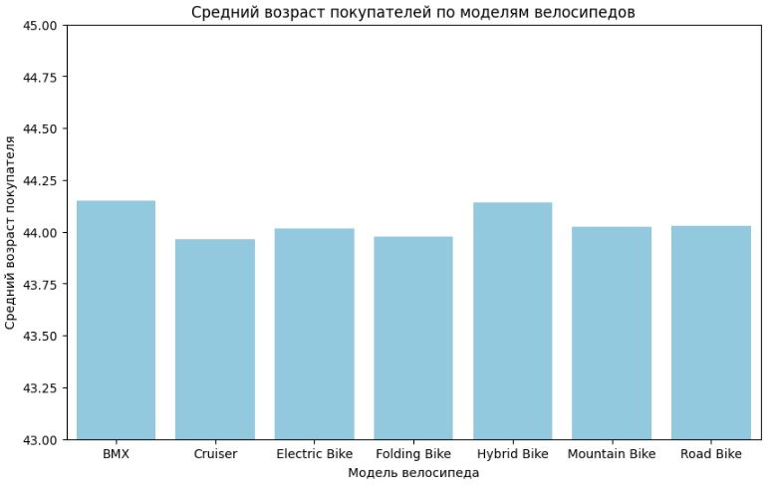

Вывод:
Согласно представленной визуализации, можно сделать вывод, что средний возраст покупателей каждой модели примерно одинаков, соответственно возраст покупателя особо не влияет на выбор модели велосипеда.

Рекомендации стейкхолдерам:
Отделу маркетинга стоит распределять таргетированную рекламу равномерно в отношении всех моделей велосипедов по всем возрастам людей в диапазоне от 18 до 70 лет.

3. Визуализация распределения возраста покупателей

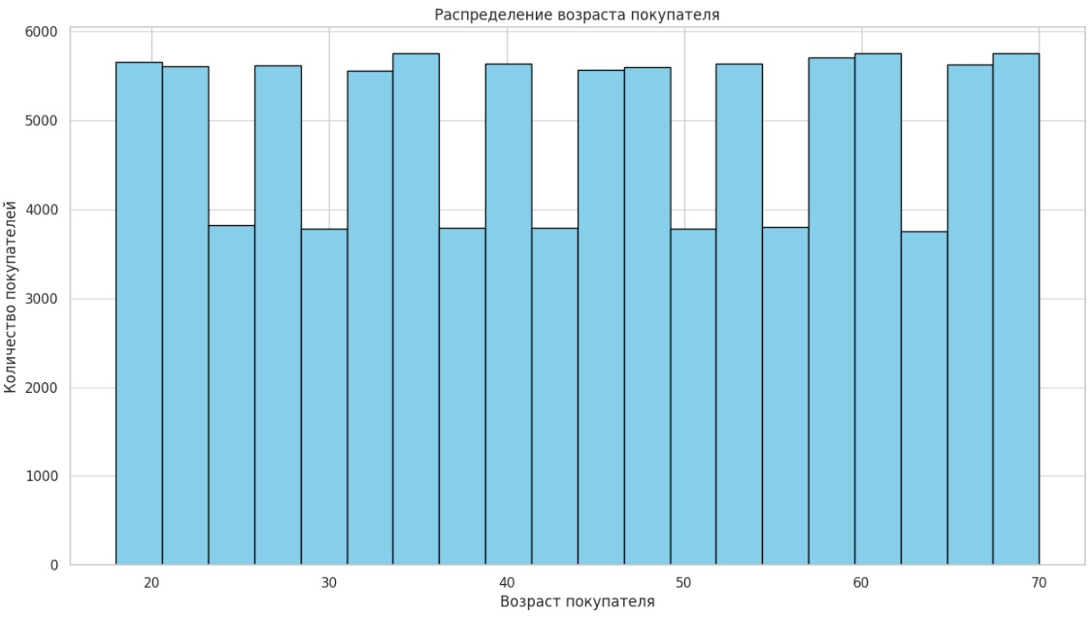

Вывод:
Распределение данных равномерное, люди всех возрастов примерно одинаково покупают велосипеды.

Рекомендации стейкхолдерам:
Отделу маркетинга, при создании рекламы, необходимо учитывать факт заинтересованности людей разных возрастов, соответственно, нужно запускать рекламу на разных ресурсах таких как ТВ, социальные сети, реклама в газетах и по радио.

4. Определение среднего количества продаж по месяцам за все года

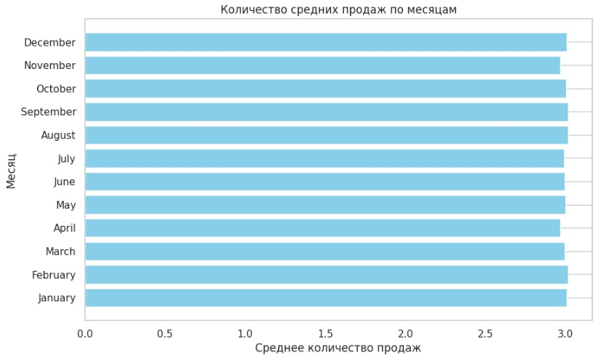

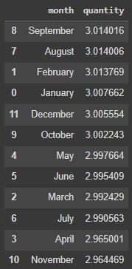

Вывод:
Самый лучший месяц по продажам – сентябрь. Существенное отличие количества продаж по месяцам отсутствует.

Рекомендации стейкхолдерам:
Руководителям отдела закупок рекомендуется поддерживать текущий объем закупок велосипедов.

5. Визуализация зависимости возраста покупателя от цены велосипеда

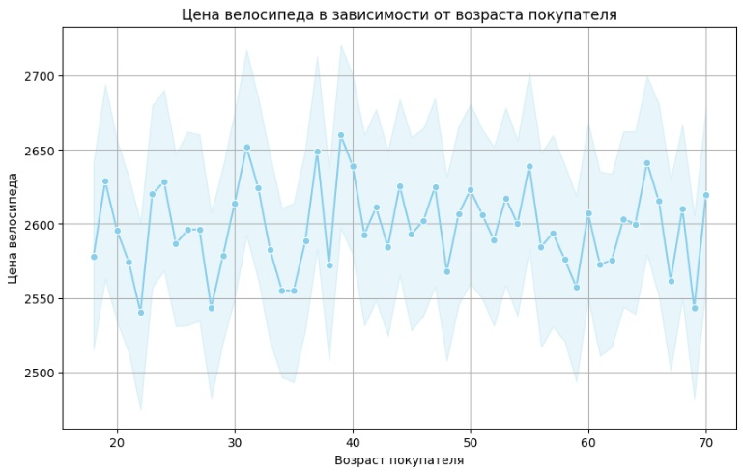

Вывод:
Согласно представленной визуализации, можно отметить, что, в основном, дорогие велосипеды покупают люди до 40 лет, но также эта категория людей приобретает и самые дешевые модели. Люди в интервале от 40 до 60 лет приобретают велосипеды по средней цене. В целом, во всех возрастных интервалах наблюдаются покупки как дорогих, так и дешевых моделей велосипедов

Рекомендации стейкхолдерам:
Отделу маркетинга рекомендуется внедрять таргетированную рекламу велосипедов с ценой, приближенной к средней, для людей возрастом от 40 до 60 лет, людям до 40 лет рекомендуется представлять рекламу как дорогих, так и дешевых моделей.

6. Визуализация зависимости пола покупателя от количества купленных велосипедов

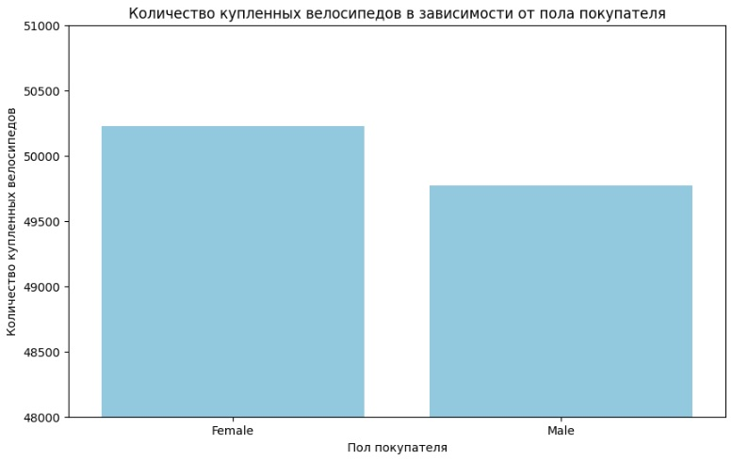

Вывод:
Количество покупателей-женщин незначительно превышает количество покупателей-мужчин. В принципе можно сказать, что пол покупателя практически не влияет на количество покупаемых велосипедов.

Рекомендации стейкхолдерам:
Отделу маркетинга следует равномерно распределять рекламу как для женщин, так и для мужчин.

6. Корреляционный анализ

Необходимо проверить, есть ли связь между методом оплаты и количеством покупок велосипедов.

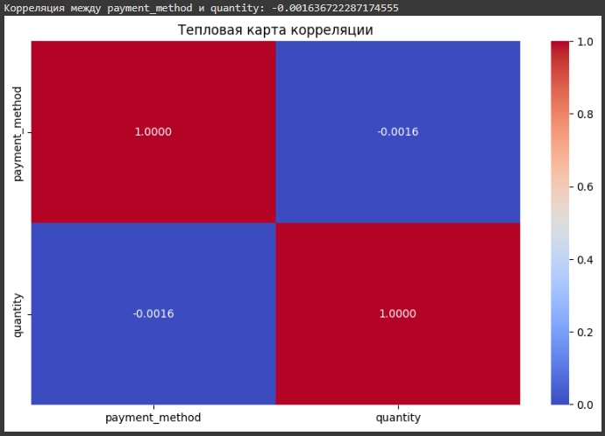

Вывод:
Т.к. коэффициент корреляции составляет -0,0016, значит между методом оплаты и количеством покупок нет явной линейной зависимости. Значение коэффициента отрицательное, значит, в некоторых случаях, когда одно значение увеличивается - другое незначительно уменьшается, что не является статистически значимым.

Рекомендации стейкхолдерам:
Руководителям отдела продаж не стоит добавлять новые методы оплаты велосипедов.

IV. Итоги проекта

Согласно проведенному анализу в сети магазинов по продажам велосипедов наблюдается стабильный спрос на все виды моделей велосипедов, самые популярные модели - прогулочные, гибридные, BMX. Велосипеды пользуются спросом у покупателей всех возрастов. Наиболее популярный месяц по покупкам велосипедов в разрезе нескольких лет – сентябрь, но в целом продажи происходят равномерно в течение всего года. На основе анализа было установлено, что высокий ценник на модели велосипедов не смущает молодых людей (одна из популярных, а также самая дорогая, моделей велосипедов BMX пользуется спросом именно у молодых – т.к. модель предназначена для выполнения трюков), но также достаточное количество людей в возрасте до 40 лет предпочитают приобретать недорогие стандартные модели велосипедов для обычного катания. Люди среднего возраста в интервале от 40 до 60 лет обычно имеют более высокую платежеспособность и более требовательны к трате денежных средств, поэтому выбирают средние по цене модели, которые гарантируют долговечность, качество и комфорт в управлении. Так же был приведен пример визуализации показывающий, что среди покупателей нет явных отличий между мужчинами и женщинами, все примерно одинаково готовы приобретать велосипеды. В итоге было показано, что покупателям не принципиально какой метод оплаты присутствует в нашей сети магазинов, все основные методы уже используются, какие-то дополнительные внедрять не имеет смысла.

Общие рекомендации согласно проведенному анализу:
В нашей сети магазинов по продажам велосипедов наблюдается стабильный спрос на различные модели велосипедов людьми всех возрастов. Исходя из этого рекомендуется рассмотреть вопрос о расширении сети магазинов и открытии новых филиалов. Необходимо разработать рекламные материалы для разных возрастных категорий покупателей для успешного таргетинга. Хотя спрос на велосипеды стабилен, необходимо постоянно повышать уровень качества предоставления услуг клиентам, проверять производителей велосипедов перед закупками новых моделей, поддерживать уровень сервиса на высшем уровне.

